|  |
| --- |
| Министерство науки и высшего образования Российской Федерации  Федеральное государственное автономное образовательное учреждение высшего образования  «Национальный исследовательский ядерный университет «МИФИ» |
| ИНСТИТУТ ИНТЕЛЛЕКТУАЛЬНЫХ КИБЕРНЕТИЧЕСКИХ СИСТЕМ |
| КАФЕДРА КОМПЬЮТЕРНЫХ СИСТЕМ И ТЕХНОЛОГИЙ |

Лабораторная работа №3

«Получение смеси сигнал + шум»

**По дисциплине «Цифровая обработка сигналов»**

**Вариант 1**

Выполнил: Абдуллаев И.И.

Гр.: М19-502

Москва, 2020

# Расчетная часть

* Амплитудный коэффициент для шумовых отсчетов: 0.089
* Угол между сигналом и шумом: ~90 градусов

# Графическое представление фрагмента сигнала + шума

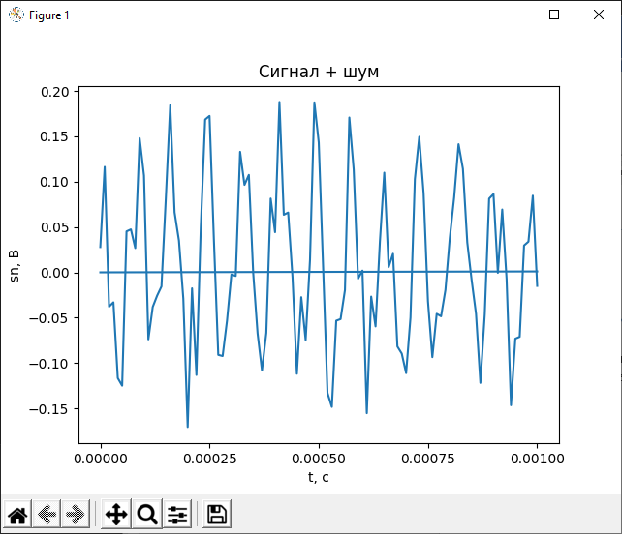

# Заключение

Расчитаны амплитудный коэффициент для шумовых отсчетов и получена с его помощью смесь сигнал + шум. Сгенерированные значения сигнала + шума записаны в .csv файл.

Расчитан угол между сигналом и шумом. Векторы сигнала и шума оказались ортогональными.